Nodyn gwybodaeth: Llyfrau i’ch helpu i ddod at eich coed

Mae llyfrau’n adnodd arbennig wrth gyflwyno a meithrin gwybodaeth disgyblion am goed, coedwigoedd, a’r creaduriaid sy’n byw ynddynt. Cymerwch gip ar ein rhestr o lyfrau sy’n ymwneud â choed ynghyd â’r pynciau a drafodir ganddynt. Llyfrau gydag ar gael yn Gymraeg a Saesneg.

Camau cynnydd 1 a 2 - Ffuglen

Clawr | Enw’r Llyfr | Awdur | Testun / Geiriau Allweddol
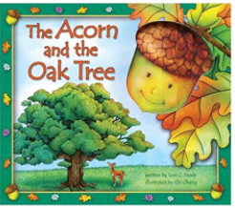 | The Acorn and The Oak Tree | Lori Froeb | Acorn, oak, woodland, animals, habitat
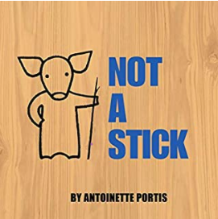 | Not A Stick | Antoinette Portis | Imagination, dragon, sword
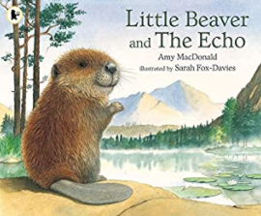 | Little Beaver and the Echo | Amy MacDonald | Atsain, sŵn, afanc
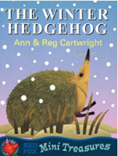 | The Winter Hedgehog | Ann and Reg Cartwright | Gaeaf, draenogod, coedwigoedd, anifeiliaid
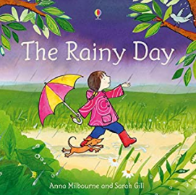 | The Rainy Day | Anna Milbourne | Tywydd, coedwigoedd, anifeiliaid
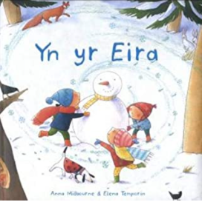 | Yn yr Eira The Snowy Day | Anna Milbourne | Eira, coedwigoedd, anifeiliaid
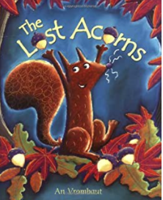 | The Lost Acorns | Anne Vrombaut | Mes, gwiwerod, anifeiliaid y goedwig
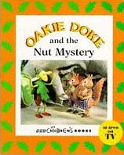 | Okie Dokey and the Nut Mystery | BBC | Gwiwerod, derw, dail, mes
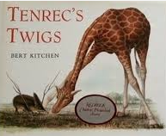 | Tenrec's Twigs | Bert Kitchen | Brigau, cartref, adeiladu lloches
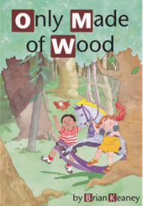 | Only Made of Wood | Brian Keaney | Coedwigoedd, anifeiliaid y goedwig, mes, cylchred bywyd
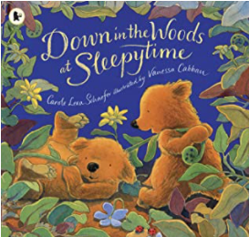 | Down in the Woods at Sleepytime | Carole Lexa Schaefer | Amser gwely, anifeiliaid
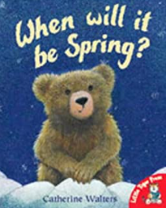 | When Will It Be Spring? | Catherine Walters | Eirth, tymhorau, anifeiliaid y goedwig
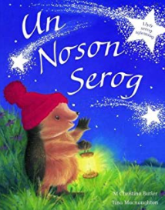 | Un Noson Serog One Christmas Night | Christina Butler | Draenogod, coedwigoedd, Nadolig, gaeaf, anifeiliaid
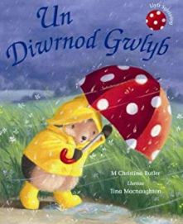 | Un Diwrnod Gwlyb One Rainy Day | Christina Butler | Draenogod, coedwigoedd, tywydd, anifeiliaid
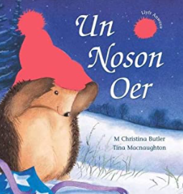 | Un Noson Oer One Snowy Night | Christina Butler | Draenogod, gaeaf, gaeafgysgu
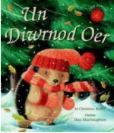 | Un Diwrnod Oer One Winters Day | Christina Butler | Draenogod, coedwigoedd, Nadolig, gaeaf, anifeiliaid, gwynt
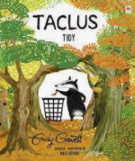 | Taclus Tidy | Emily Gravett | DWYIEITHOG, rheolaeth gynaliadwy o adnoddau naturiol
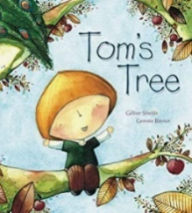 | Tom's Tree | Gillian Shields | Coed, hadau, tyfu
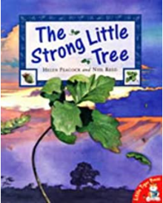 | The Strong Little Tree | Helen Peacock | Coed, derw
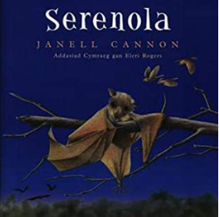 | Serenola Stellaluna | Janell Cannon | Anifeiliaid, ystlumod
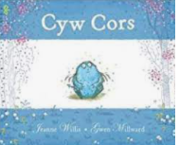 | Cyw Cors Bog Baby | Jeanne Willis | Coedwigoedd, llynnoedd, antur
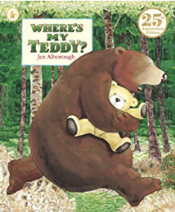 | Where's my Teddy? | Jez Alborough | Eirth, ar goll, ofnus
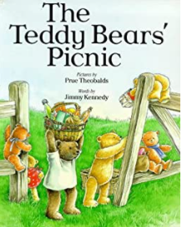 | The Teddy Bears' Picnic | Jimmy Kennedy | Eirth, picnic, bwyd
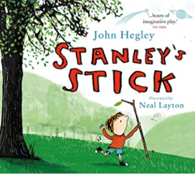 | Stanley's Stick | John Hegley | Brigau, gweithgareddau, cynefinoedd
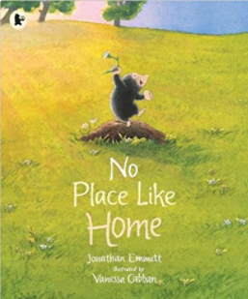 | No Place like Home | Jonathan Emmett | Cartrefi, tyrchod daear, anifeiliaid y goedwig
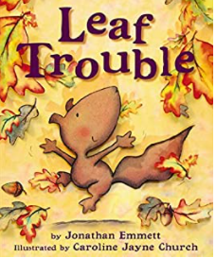 | Leaf Trouble | Jonathan Emmett | Dail, coed, Hydref
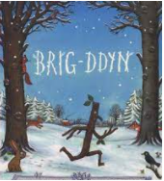 | Brig-ddyn Stick Man | Julia Donaldson | Brigau, gaeaf, Nadolig
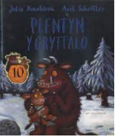 | Plentyn y Gryffalo The Gruffalo’s Child | Julia Donaldson | Gruffalo, anifeiliaid y goedwig, cynefin
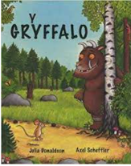 | Y Gryffalo The Gruffalo | Julia Donaldson | Gruffalo, anifeiliaid y goedwig, cynefin
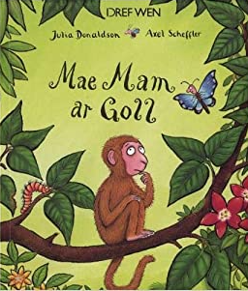 | Mae Mam ar Goll Monkey Puzzle | Julia Donaldson | Jyngl, ar goll, mwnci
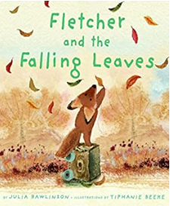 | Ferdie and the Falling Leaves | Julia Rawlinson | Dail, Hydref
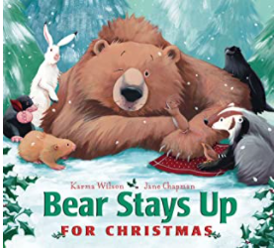 | Bear Stays Up | Karma Wilson | Anifeiliaid y goedwig, Nadolig, gaeaf, gaeafgysgu
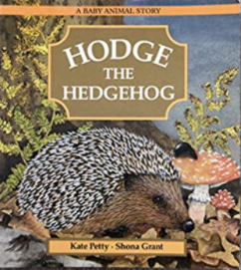 | Hodge the Hedgehog | Kate Petty | Draenogod, addasiad
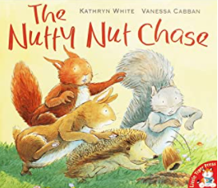 | The Nutty Nut Chase | Kathryn White | Gwiwerod, cnau, mes, anifeiliaid y goedwig
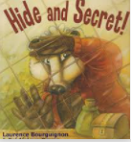 | Hide and Secret! | Laurence Bourguignon | Moch daear, parti, anifeiliaid y goedwig
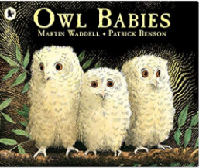 | Owl Babies | Martin Waddell | Owl, coedwigoedd
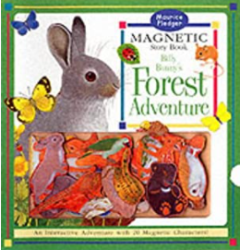 | Billy Bunny's Forest Adventure | Maurice Pledger | Antur, cynefinoedd, anifeiliaid y goedwig
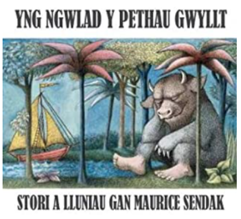 | Yng Ngwlad y Pethau Gwyllt Where the Wild Things Are | Maurice Sendak | Jyngl, breuddwydion, antur
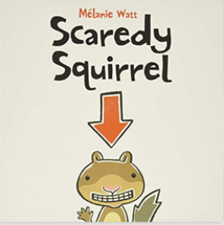 | Scaredy Squirrel | Melanie Watt | Gwiwerod, perygl
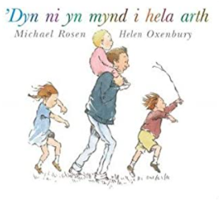 | ‘Dyn Ni yn Mynd i Hela Arth We’re going on a bear hunt | Michael Rosen | Eirth, tywydd, hela, antur
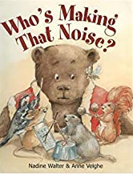 | Who's Making That Noise? | Nadine Walter | Sŵn, eirth, gaeafgysgu, anifeiliaid y goedwig
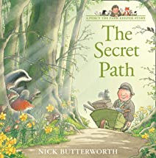 | The Secret Path | Nick Butterworth | Percy Ceidwad y Parc, anifeiliaid y goedwig, parc
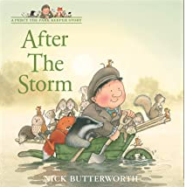 | After the Storm | Nick Butterworth | Percy Ceidwad y Parc, anifeiliaid y goedwig, parc, storm
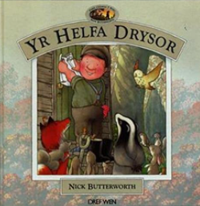 | Yr Helfa Drysor The Treasure Hunt | Nick Butterworth | Coedwigoedd, anifeiliaid, helfa drysor, Percy Ceidwad y Parc,
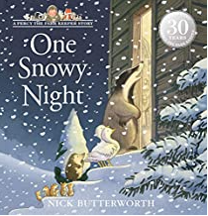 | One Snowy Night | Nick Butterworth | Coedwigoedd, anifeiliaid, helfa drysor, Percy Ceidwad y Parc, gaeaf
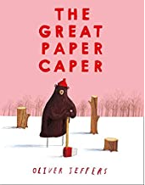 | The Great Paper Caper | Oliver Jeffers | Coedwigoedd, anifeiliaid y goedwig, pren, papur
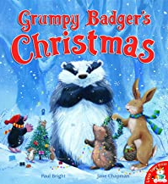 | Grumpy Badger's Christmas | Paul Bright | Moch daear, anifeiliaid y goedwig, Nadolig, gaeafgysgu
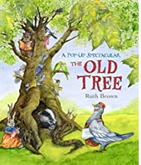 | The Old Tree | Ruth Brown | Llyfr sbonc, cynefin, anifeiliaid y goedwig
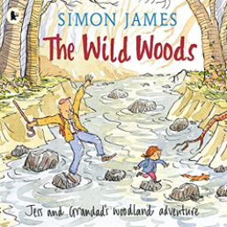 | The Wild Woods | Simon James | Coedwigoedd, antur, gwiwerod
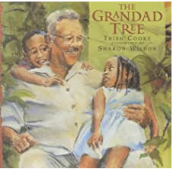 | The Grandad Tree | Trish Cooke | Tymhorau, marwolaeth, coed ffrwythau
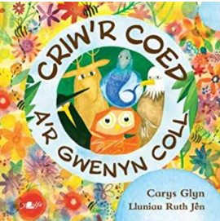 | Criw’r Coed a’r Gwenyn Coll | Carys Glyn | Coedwigoedd, gwenyn, anifeiliaid, antur, dirgelwch
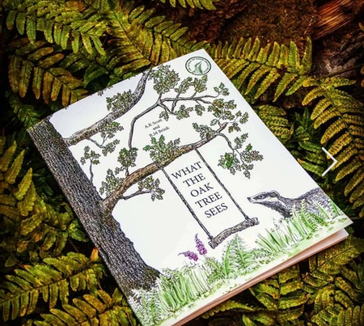 | What The Oak Tree Sees | A.K. Scott | Animal tracks, oak tree, woodlands

Camau cynnydd 3, 4 a 5 - Ffuglen

Clawr | Enw’r Llyfr | Awdur | Testun / Geiriau Allweddol
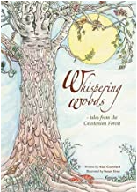 | Whispering Woods | Alan Crawford | Straeon byrion, chwedlau, coed
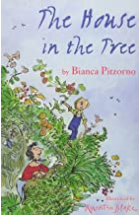 | The House in the Tree | Bianca Pitzorno | Coed, hud a lledrith
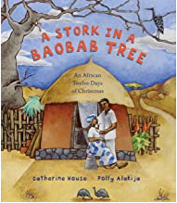 | A Stork in a Baobab Tree: An African Twelve Days of Christmas | Catherine House | Bywyd Affricanaidd, gwyliau crefyddol, Nadolig
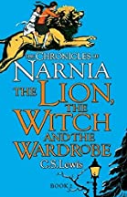 | The Lion, the Witch and the Wardrobe | C S Lewis | Cynefinoedd, gaeaf, ffantasi
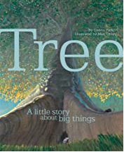 | Tree | Danny Parker | Derw, lloches, colled
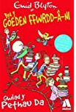 | Byd y Coeden Ffwrdd-â-ni The Magic Faraway Tree | Enid Blyton | Coedwig hud, lledrith, antur
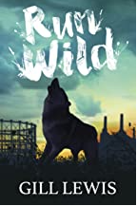 | Run Wild | Gill Lewis | Gwyllt, natur, bleiddiaid
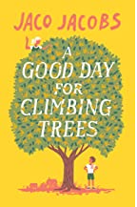 | A Good Day for Climbing Coeds | Jaco Jacobs | Coed, dinasyddiaeth egwyddorol, cyfeillgarwch
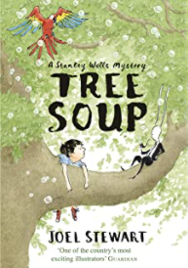 | Tree Soup  A Stanley Wells Mystery | Joel Stewart | Coed enfawr, ymlediad, antur
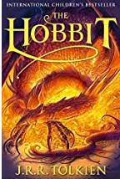 | The Hobbit | JRR Tolkien | Natur, coedwigoedd, ffantasi, hud a lledrith
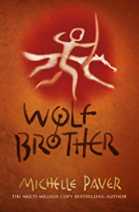 | Wolf Brothers | Michelle Paver | Coedwigoedd, helwyr a chasglwyr, ysbrydion coed, antur, bleiddiaid
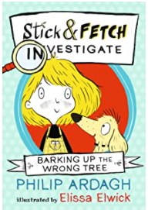 | Stick & Fetch Investigate: Barking Up the Wrong Tree | Philip Ardagh | Archwilio, hiwmor, camddeall
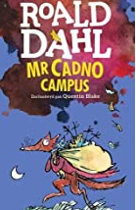 | Mr Cadno Campus Fantastic Mr Fox | Roald Dahl | Llwynogod, nofel
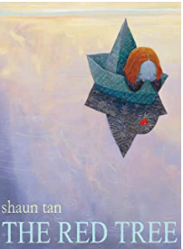 | The Red Tree | Shaun Tan | Iechyd meddwl, teimladau, gobaith
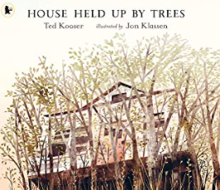 | House Held Up by Trees | Ted Kooser | Treigl amser, grym natur
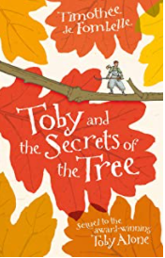 | Toby and the secrets of the Tree | Timothee de Fombelle | Coed, o gwmpas y byd, antur

Llyfrau ffeithiol / gweithgareddau

Clawr | Enw’r Llyfr | Awdur | Testun / Geiriau Allweddol
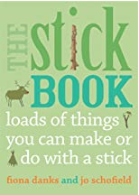 | The Stick Book | Fiona Danks, Jo Schofield | Awgrymiadau gweithgareddau, antur, chwarae
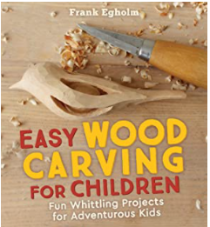 | Easy Wood Carving for Children: Fun Whittling Projects for Adventurous Kids | Frank Egholm | Hobi, creadigol, pren
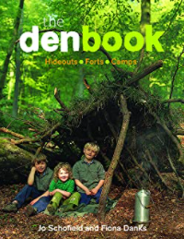 | The Den Book | Fiona Danks, Jo Schofield | Denau, caerau, cuddfannau, tai coed, adeiladu
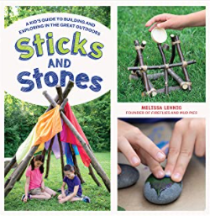 | Sticks and Stones: A Kid's Guide to Building and Exploring in the Great Outdoors | Melissa Lennig | Adeiladu, peirianneg, dylunio, offer, deunyddiau
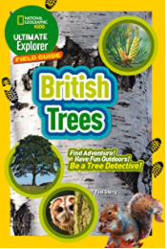 | Ultimate Explorer Field Guides British Trees | National Geographic Kids | Canllaw maes, adnabod, antur

